

**Algoritmos e Estruturas de Dados – 2021/2022**

**1º Semestre**

**Relatório Projeto BdFI**

**(Base de Dados de Filmes na Internet)**

**Realizado por:**

**60236, Guilherme Poças**

**61052, João Oliveira**

Índice

1 Introdução 2

2 Estrutura do projeto 3

2.1 Diagrama de classes (package BdFI) 3

2.2 Tipos Abstratos de Dados 4

2.2.1 Database 4

2.2.2 Show 4

2.2.3 Person 5

2.2.4 Participation 5

2.3 Descrição das operações e estudo das complexidades temporais 6

2.3.1 Adicionar profissional 6

2.3.2 Adicionar filme ou programa 6

2.3.3 Inserir participação de profissional em programa 7

2.3.4 Estreia de programa 7

2.3.5 Remover programa 8

2.3.6 Categorizar programa 9

2.3.7 Consultar dados de programa 9

2.3.8 Avaliar programa 10

2.3.9 Consultar dados de profissional 10

2.3.10 Listar programas associados a um profissional 11

2.3.11 Listar participações em programas 12

2.3.12 Listar os melhores programas 12

2.3.13 Listar programas com avaliação 13

2.3.14 Listar programas com palavra-chave (tag) 13

2.3.15 Terminar execução 13

3 Complexidade espacial 14

4 Conclusão 15

# Introdução

Durante o 1º semestre do 2ª ano, na disciplina de Algoritmos e Estruturas de Dados, abordamos complexidades temporais e estruturas de dados. A fim de colocarmos em prática os temas aprendidos, foi-nos pedido para fazer um projeto em duas fases. Uma primeira fase em que o programa teria muitos poucos dados e numa segunda fase que tivesse preparado para ter milhares de dados e funcionar de forma eficiente.

Neste relatório vamos abordar as estruturas de dados utilizadas e a justificação de a termos usado. Iremos também considerar as complexidades temporais das várias operações que o nosso programa suporta bem como a complexidade espacial do programa.

# Estrutura do projeto

Neste capítulo está o diagrama de classes do nosso projeto e também uma explicação das estruturas de dados usadas.

## Diagrama de classes (package BdFI)

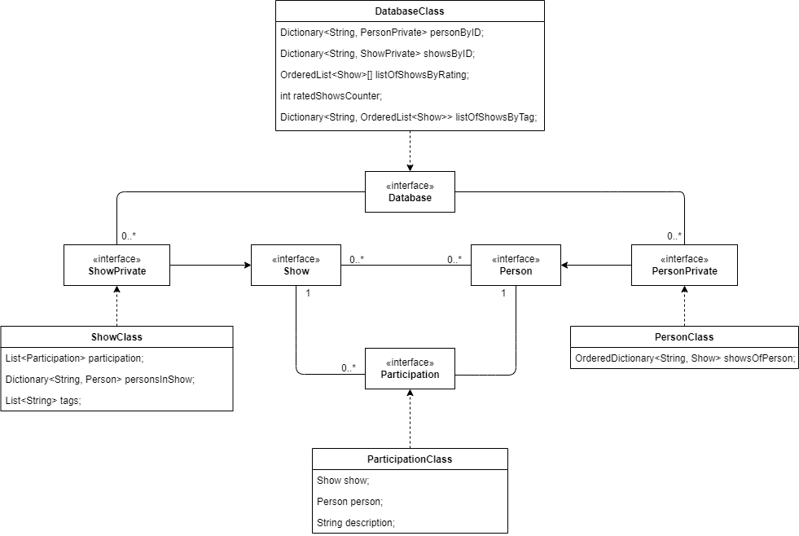

Figura - Diagrama de Classes

Na imagem acima encontra-se um diagrama com as classes e interfaces do nosso programa, com as estruturas de dados presentes em cada uma.

## Tipos Abstratos de Dados

### Database

A Database é a interface que é implementada pela DatabaseClass. Lá definimos 4 estruturas de dados:

1. Dictionary<String, PersonPrivate> personByID;
2. Dictionary<String, ShowPrivate> showsByID;
3. OrderedList<Show>[] listOfShowsByRating;
4. Dictionary<String, OrderedList<Show>> listOfShowsByTag;

Tanto na 1ª como 2ª, as implementações são SepChainHashTable. Optámos por ela pois não precisamos de manter a ordem de inserção dos elementos. E tanto a pesquisa como a remoção têm complexidade constante. A chave é o id da pessoa e do programa, respetivamente, e o valor é a personPrivate e o showPrivate, respetivamente.

A 3ª é um vetor normal de OrderedList que implementam uma AVLTree. É um vetor com tamanho de 11, sendo que em cada posição estão todos os shows com o rating correspondente ao índice do vetor. Os shows em cada posição estão ordenados por título.

Na 4ª, à semelhança da 1ª e 2ª, a implementação é um SepChainHashTable. A chave é uma tag. O valor é uma lista ordenada, implementada por uma lista ligada ordenada, que contém os shows com a tag da chave. Os shows estão ordenados por título.

### Show

O Show representa um programa da Base de Dados, no qual podem participar Pessoas e ao qual pode ser atribuído uma avaliação ou uma tag.

Define 3 estruturas de dados:

1. List<Participation> participation;
2. Dictionary<String, Person> personsInShow;
3. List<String> tags;

Na 1ª e 3ª, as implementações serão DoubleList, pois na 1ª estrutura é necessário manter os dados por ordem de inserção, para uma futura listagem, e na 3ª apenas utilizaremos o seu iterador, que tem complexidade constante, sendo a ordem indiferente.

A 2ª estrutura tem uma implementação SepChainHashTable, visto que não queremos adicionar pessoas iguais (com o mesmo id) e esta estrutura tem complexidade constante na inserção, e porque apenas utilizaremos o seu iterador. A chave é o id da pessoa e o valor será a respetiva Person.

#### ShowPrivate

O ShowPrivate é uma interface que estende o Show com os métodos que o modificam de alguma forma, visto que o Show apenas terá os métodos que não alteram os dados. Desta forma podemos utilizar o ShowPrivate na Database, e apenas enviamos o Show para fora da package, de forma a garantir que não são alterados dados pelo utilizador.

### Person

A Person representa um profissional da Base de Dados, que pode participar de alguma forma num programa.

Define 1 estrutura de dados:

1. OrderedDictionary<String, Show> showsOfPerson;

A estrutura é implementada pela AVLTree, onde a chave é o id do programa e o valor o respetivo Show. É usada esta implementação pois é necessário listar os programas de uma pessoa ordenados alfabeticamente pelo seu id, e porque a AVLTree é a estrutura de dados mais eficiente para manter elementos ordenados.

#### PersonPrivate

A PersonPrivate é uma interface semelhante ao ShowPrivate, onde esta estende a Person com os métodos que a modificam, garantido a segurança dos dados fora da package.

### Participation

A Participation é uma interface que é implementada pela ParticipationClass. Contem informações relativamente a uma participação de uma pessoa num programa.

Guarda a pessoa, o programa e uma descrição da participação da pessoa nesse progama.

Comandos

## Descrição das operações e estudo das complexidades temporais

### Adicionar profissional

Um profissional é adicionado à Database, sendo apenas necessário verificar que o profissional não existe no dicionário personByID, e inseri-lo.

|  |  |  |  |
| --- | --- | --- | --- |
| Operação | Melhor Caso | Pior Caso | Caso Esperado |
| Pesquisa da pessoa | O(1) | O(*n1*) | O(1) |
| Inserção da pessoa | O(1) | O(*n1*) | O(1) |
| Complexidade total | O(1) | O(*n1*) | O(1) |

Legenda

*n1* – Número de pessoas.

### Adicionar filme ou programa

É adicionado um filme ou programa à Database, verificando que ele não existe no dicionário showsByID, e adicionando-o.

|  |  |  |  |
| --- | --- | --- | --- |
| Operação | Melhor Caso | Pior Caso | Caso Esperado |
| Pesquisa do programa | O(1) | O(*n1*) | O(1) |
| Inserção do programa | O(1) | O(*n1*) | O(1) |
| Complexidade total | O(1) | O(*n1*) | O(1) |

Legenda

*n1* – Número de programas.

### Inserir participação de profissional em programa

Um profissional participa num certo programa, então procura-se o profissional e o programa, nos respetivos dicionários, personByID e showByID, adiciona-se o programa aos programas em que o profissional participou, e adiciona-se a participação às participações feitas no programa.

|  |  |  |  |
| --- | --- | --- | --- |
| Operação | Melhor Caso | Pior Caso | Caso Esperado |
| Procura da pessoa | O(1) | O(*n1*) | O(1) |
| Procura do programa | O(1) | O(*n1*) | O(1) |
| Inserção de programa em que a pessoa participou | O(1) | O(log(*n2*)) | O(log(*n2*)) |
| Inserção da participação nas participações do programa | O(1) | O(*n1*) | O(1) |
| Complexidade total | O(1) | O(*n1, max*(log(*n2*)) | O(log(*n2*)) |

Legenda

*n1* – Número total de programas;

*n2* – Número de programas em que a pessoa participou.

### Estreia de programa

Um dado programa estreia, saindo do estado de produção, logo apenas precisamos

de procurar o programa no dicionário, e alterar o seu estado de produção.

|  |  |  |  |
| --- | --- | --- | --- |
| Operação | Melhor Caso | Pior Caso | Caso Esperado |
| Procura do programa | O(1) | O(*n1*) | O(1) |
| Complexidade total | O(1) | O(*n1*) | O(1) |

Legenda

*n1* – Número total de programas;

### Remover programa

Esta é a operação que terá a maior complexidade pois há a necessidade de remover o programa de várias estruturas de dados.

Em primeiro lugar é necessário ver se o programa com o id dado existe.

Uma vez que cada pessoa guarda os programas onde participa, ordenados por id, é necessário removê-los de lá. Logo há a necessidade de para cada pessoa no programa remover o mesmo.

Depois é necessário remover o programa do vetor que contêm os programas com rating, caso ele tenha sido classificado.

A seguir será necessário remover o programa do dicionário que contêm os programas com certa tag.

Por fim, remover o programa da estrutura que contêm todos os programas.

|  |  |  |  |
| --- | --- | --- | --- |
| Operação | Melhor Caso | Pior Caso | Caso Esperado |
| Pesquisa do programa | O(1) | O(*n1*) | O(1) |
| Remover programa de cada pessoa | O(1) | O(*n2* * log(*n3*)) = O(*x*) | O(*n2* * log(*n3*)) |
| Remover programa do vetor de classificações | O(1) | O(log(*n4*)) = O(*y*) | O(log(*n4*)) |
| Remover programa da estrutura das tags | O(1) | O(*n5* * log(*n6*)) = O(*z*) | O(*n5* * log(*n6*)) |
| Remover programa da estrutura com todos os programas | O(1) | O(1) | O(1) |
| Complexidade total | O(1) | O(*max(n1, x, y, z)*) | O(*max(x, y, z)*) |

Legenda

n1 – Número de programas;

n2 – Número de pessoas num programa;

n3 – Número de programas numa pessoa;

n4 – Número de programas com o mesmo rating do programa a remover;

n5 – Número de tags que um programa tem;

*n6* – Número de programas com certa tag.

### Categorizar programa

É atribuída uma tag a um dado programa, então precisamos de procurar o programa no dicionário showsByID e adicioná-la à sua lista de tags.

Depois, também teremos de a procurar no dicionário listOfShowsByTag, e adicionar o programa à lista ordenada associada a essa tag (caso ela esteja nula, cria-se uma nova lista), que estará ordenada pelo título do programa.

|  |  |  |  |
| --- | --- | --- | --- |
| Operação | Melhor Caso | Pior Caso | Caso Esperado |
| Procura do programa | O(1) | O(*n1*) | O(1) |
| Inserção da tag na lista do programa | O(1) | O(1) | O(1) |
| Procura da lista de programas com aquela tag | O(1) | O(*n2*) | O(1) |
| Inserção do programa na lista | O(1) | O(log(*n3*)) | O(log(*n3*)) |
| Complexidade total | O(1) | O(*max(n1, n2,* log*(n3)*) | O(log(*n3*)) |

Legenda

*n1* – Número de programas;

*n2* – Número de tags;

*n3* – Número de programas que possuem aquela tag.

### Consultar dados de programa

São observados os dados de um certo programa, sendo apenas necessário procurá-lo no dicionário showsByID, verificando se ele existe, e listar a sua informação e as suas tags.

|  |  |  |  |
| --- | --- | --- | --- |
| Operação | Melhor Caso | Pior Caso | Caso Esperado |
| Procura do programa | O(1) | O(n1) | O(1) |
| Iteração das tags do programa | O(*n2*) | O(*n2*) | O(*n2*) |
| Complexidade total | O(*n2*) | O(max(*n1, n2)*) | O(*n2*) |

Legenda

*n1* – Número de programas;

*n2* – Número de tags associadas aquele programa.

### Avaliar programa

É adicionado uma classificação ao programa. Para isso é necessário pesquisar o programa. Após isso calcular a nova classificação e por fim inserir ou alterar a posição do programa no vetor de ratings, sendo que os programas ficam ordenados por título.

|  |  |  |  |
| --- | --- | --- | --- |
| Operação | Melhor Caso | Pior Caso | Caso Esperado |
| Procura do programa | O(1) | O(*n1*) | O(1) |
| Calcular nova classificação | O(1) | O(1) | O(1) |
| Inserção ou alteração de posição no vetor de ratings | O(1) | O(log(*n2*)) | O(log(*n2*)) |
| Complexidade total | O(1) | O(log(*n2*)) | O(log(*n2*)) |

Legenda

*n1* – Número de programas;

*n2* – Número de programas com a mesma classificação.

### Consultar dados de profissional

É listada a informação de um certo profissional, sendo apenas necessário procurá-lo no dicionário personByID, verificando se ele existe.

|  |  |  |  |
| --- | --- | --- | --- |
| Operação | Melhor Caso | Pior Caso | Caso Esperado |
| Procura da pessoa | O(1) | O(*n1*) | O(1) |
| Complexidade total | O(1) | O(*n1*) | O(1) |

Legenda

*n1* – Número de pessoas

### Listar programas associados a um profissional

São listados todos os programas em que um dado profissional participou, então, procura-se o profissional no dicionário personByID, onde se verifica se ele existe e se tem participações, depois é iterada a lista ordenada de programas associados a essa pessoa.

|  |  |  |  |
| --- | --- | --- | --- |
| Operação | Melhor Caso | Pior Caso | Caso Esperado |
| Procura da pessoa | O(1) | O(*n1*) | O(1) |
| Criar iterador de programas | O(log(*n2*)) | O(log(*n2*)) | O(log(*n2*)) |
| Iteração de programas | O(*n2*) | O(*n2*) | O(*n2*) |
| Complexidade total | O(*n2*) | O(max(*n1,* *n2)*) | O(*n2*) |

Legenda

*n1* – Número de pessoas

*n2* – Número de programas onde aquele profissional participou.

### Listar participações em programas

São listadas as participações feitas num dado programa, logo será necessário pesquisar no dicionário showsByID, verificando se o programa existe e tem alguma participação, e depois itera pelas participações desse programa

|  |  |  |  |
| --- | --- | --- | --- |
| Operação | Melhor Caso | Pior Caso | Caso Esperado |
| Procura do programa | O(1) | O(*n1*) | O(1) |
| Criar iterador de participações | O(1) | O(1) | O(1) |
| Iteração das participações | O(*n2*) | O(*n2*) | O(*n2*) |
| Complexidade total | O(*n2*) | O(*max*(n1, *n2*) | O(*n2*) |

Legenda

*n1* – Número de programas

*n2* – Número de participações feitas naquele programa.

### Listar os melhores programas

É listado o(s) programa(s) com a classificação mais alta, então verificamos se existem programas já fora de produção com alguma classificação, e depois descobrimos qual delas é a mais alta, e vamos a essa posição no vetor de listas ordenadas listOfShowsByRating, iterando os programas dessa lista.

|  |  |  |  |
| --- | --- | --- | --- |
| Operação | Melhor Caso | Pior Caso | Caso Esperado |
| Descobrir rating mais alta | O(1) | O(1) | O(1) |
| Criar iterador de programas | O(log(*n1*)) | O(log(*n1*)) | O(log(*n1*)) |
| Iteração dos programas | O(*n1*) | O(*n1*) | O(*n1*) |
| Complexidade total | O(*n1*) | O(*n1*) | O(*n1*) |

Legenda

*n1* – Número de programas com a classificação mais alta.

### Listar programas com avaliação

É listado o(s) programa(s) com a classificação dada, como no método anterior, verificamos se existem programas já fora de produção com a classificação dada, e caso existam, vamos à posição do vetor que corresponde ao número dessa classificação, e iteramos os programas dessa lista.

|  |  |  |  |
| --- | --- | --- | --- |
| Operação | Melhor Caso | Pior Caso | Caso Esperado |
| Criar iterador de programas | O(log(*n1*)) | O(log(*n1*)) | O(log(*n1*)) |
| Iteração dos programas | O(*n1*) | O(*n1*) | O(*n1*) |
| Complexidade total | O(*n1*) | O(*n1*) | O(*n1*) |

Legenda

*n1* – Número de programas com a classificação dada.

### Listar programas com palavra-chave (tag)

É listado o(s) programa(s) com a tag dada, logo verifica-se se existem programas com a tag dada, e, caso existam, procura-se no dicionário listOfShowsByTag pela lista ordenada de programas, caso exista, e iteramo-los.

|  |  |  |  |
| --- | --- | --- | --- |
| Operação | Melhor Caso | Pior Caso | Caso Esperado |
| Pesquisar pela lista de programas | O(1) | O(*n1*) | O(1) |
| Criar iterador de programas | O(log(*n2*)) | O(log(*n2*)) | O(log(*n2*)) |
| Iteração dos programas | O(*n2*) | O(*n2*) | O(*n2*) |
| Complexidade total | O(*n2*) | O(max(n1, *n2)*) | O(*n2*) |

Legenda

*n1* – Número de tags

*n2* – Número de programas com a tag dada.

### Terminar execução

A aplicação para de aceitar comandos novos e guarda a informação que recebeu até agora num ficheiro.

|  |  |  |  |
| --- | --- | --- | --- |
| Operação | Melhor Caso | Pior Caso | Caso Esperado |
| Complexidade total | O(1) | O(1) | O(1) |

# Complexidade espacial

A complexidade espacial do nosso programa será a soma do tamanho ocupado por todas as estruturas de dados.

A complexidade é dada pela seguinte formula:

O(*d1*) + O(*d2*) + O(11 * *d3*) + O(*d4* * *d5*) + O(*np* * *d6*) + O(*nP* * (*d7* + *d8* + *d9*))

Legenda

*d1* – Tamanho SepChainHashTable que guarda os programas;

*d2* – Tamanho SepChainHashTable que guarda as pessoas;

*d3* – Tamanho AVLTreeE que guardar os programas classificados com certo rating;

*d4* – Tamanho SepChainHashTable que guarda uma AVLTreeE, com tamanho *d5*;

*d5* – Tamanho AVLTreeE que guarda programas com certa tag;

*np* – Número de pessoas;

*d6* – Tamanho AVLTree que guarda os programas onde certa pessoa participa;

*nP* – Número de programas;

*d7* – Tamanho da DoubleList que guarda as participações de um programa;

*d8* – Tamanho da DoubleList que guarda as tags de um programa;

*d9* – Tamanho da SepChainHashTable que guarda as pessoas que participaram num programa.

# Conclusão

E assim concluímos.